**Review Compliment Adjectives**

big

大き

ugly

醜い

small

小さい

sharp

鋭い

hairy

毛深い

long

長い

stinky

臭い

beautiful

美しい

pretty

綺麗

short

短い

scary

怖い

cute

可愛い

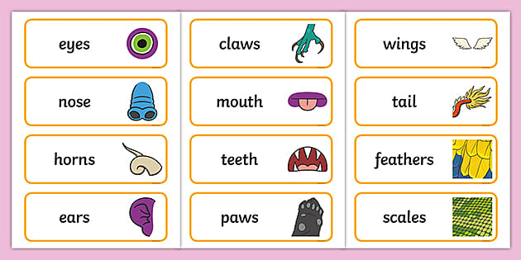

1. Monster Body Parts